***Aviation Industry News***

**ITA AIRWAYS E LA CARICA DEI 77**

Tutti abbiamo preso conoscenza della sentenza della Corte d’Appello del Tribunale di Roma tramite la quale è stato deciso di rigettare il ricorso di ITA Airways tendente ad annullare l’esecuzione della sentenza che nel giugno scorso ha imposto il reintegro di 77 ex dipendenti Alitalia. Nel mese di giugno scorso Il giudice del Lavoro di Roma aveva accolto la tesi dei 77 ex dipendenti ex Alitalia non riassunti da Ita e ha “*accertato la sussistenza del trasferimento di ramo d’azienda tra Alitalia e Italia Trasporto Aereo verificatosi in attuazione del ‘contratto di cessione del complesso di beni e contratti’ concluso tra le parti in data 14 ottobre 2021”.* Partendo da tale assunto il tribunale aveva dichiarato “*il diritto dei ricorrenti alla prosecuzione del rapporto di lavoro alle dipendenze della società Italia Trasporto Aereo s.p.a. – ITA con decorrenza dal 15 ottobre 2021”*, ovvero dalla partenza del nuovo soggetto. (1)

Questo inatteso sviluppo è alquanto preoccupante in quanto vanifica uno dei presupposti con cui è stata lanciata la nuova compagnia e soprattutto si voleva che la stessa trovasse quanto prima un vettore con cui convolare a nozze. Ci riferiamo a quella **“discontinuità**” che doveva essere una condizione essenziale per rassicurare il mercato e incoraggiare eventuali investitori a farsi avanti con la certezza che tutti i problemi che la vecchia Alitalia portava con se venissero completamente azzerati.

La domanda quindi che tutti si pongono è quanto le sentenze in questione possano influire sull’operazione attesa entro la fine dell’anno da parte di Lufthansa , la quale dovrebbe acquistare il 41% di Ita, a fronte di un assegno da 325 milioni.

Da fonti giornalistiche si è appreso che ad oggi la ITA ha avuto 34 sentenze favorevoli (relative a complessivi 775 ricorrenti) e una sola contraria (77 ricorrenti, di cui 7 hanno rinunciato al giudizio) e pertanto la compagnia sarebbe alquanto tranquilla poiché la giurisprudenza maggioritaria ha affermato il principio di discontinuità tra ITA e Alitalia.

Di fatto si contrappongono due verità. Se da un lato la Commissione Europea ha permesso la ripartenza di Ita in discontinuità con Alitalia, dall’altro troviamo i giudici del lavoro che con le loro sentenze sostengono che invece fra le due compagnie sussiste un filo comune.

Da parte di LH per il momento nessun commento ma non è difficile immaginare che ai vertici della compagnia tedesca il fatto che giudici italiani sostengano il contrario di quanto invece ha pronunciato la UE non può non gettare ombre sinistre sull’atteso accordo.

Una cosa pare comunque certa: Ita Airways ha bisogno di un partner industriale, ha bisogno di unire le sue modeste forze a quelle di un altro vettore di peso. L’appartenenza a Skyteam non è servita ad Alitalia a risolvere la sua crisi così come non sarà sufficiente a far decollare Ita Airways. O Francoforte o Parigi, altre vie per uscire dall’impasse non ve ne sono.

Gli analisti sono in attesa di una importante comunicazione: i risultati relativi al terzo trimestre (lug:set) di ITA. Come abbiamo avuto già modo di scrivere in precedenti newsletter, nel Piano Industriale 2021-2025 presentato al varo di Ita è previsto il pareggio operativo da raggiungere entro il III° trimestre 2023.

Sempre avendo presente l’imminente accordo c’è da augurarsi che almeno questa previsione non venga delusa.

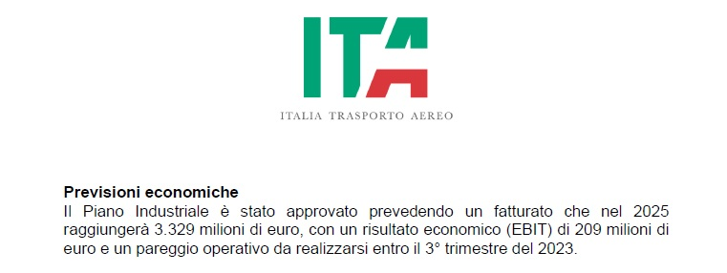

*Dalla pagina 5 del Piano Industriale 2021-2025*

1. In quella stessa sentenza di giugno 2023 si precisava anche che il giudice del Lavoro “condanna la società convenuta al pagamento ai ricorrenti delle retribuzioni maturate dalla decorrenza sempre del 15 ottobre 2021”, quindi ITA dovrà ai ricorrenti un anno e mezzo di stipendi arretrati.

*21/10/2023*

***www.Aviation-Industry-News.com***

**E’uscito:**



[***info@ibneditore.it***](mailto:info@ibneditore.it)

In questo libro il lettore troverà le tante, tantissime compagnie aeree italiane che *ci hanno provato*. Ma non si tratta di una elencazione alfabetica, stile enciclopedia in quanto abbiamo ritenuto fosse molto più interessante inquadrare la nascita (e la scomparsa) dei singoli vettori nel contesto storico che in quel momento caratterizzava l’aviazione commerciale la quale, come tutti sanno, ha vissuto molteplici cambiamenti: deregulation, la fine del cartello tariffario, la nascita del terzo livello, l’apparizione delle compagnie low cost, gli accordi code sharing... Il lettore inizierà il suo viaggio dall’aviazione commerciale degli anni del secondo dopoguerra per giungere fino ad oggi quando il nostro maggior vettore, quello una volta denominato di bandiera, è finito risucchiato nella galassia Lufthansa. Un libro che vi farà capire perché l’aviazione commerciale in Italia è scesa a livelli non certo degni di un Paese che fa parte del G7, un Paese che per i vettori aerei è ad alto rischio di mortalità.

“Immergetevi nella lettura delle oltre cento compagnie nate nel nostro Paese, ma non meravigliatevi scoprendo quante nel 2023 rimangono ancora attive.”